我的教育專欄(405)AI不可以教孩子假裝知道

李家同

ChatGPT是一個利用AI所發展出來的聊天軟體，有一位教授告訴我，他和ChatGPT聊天的結果如下:
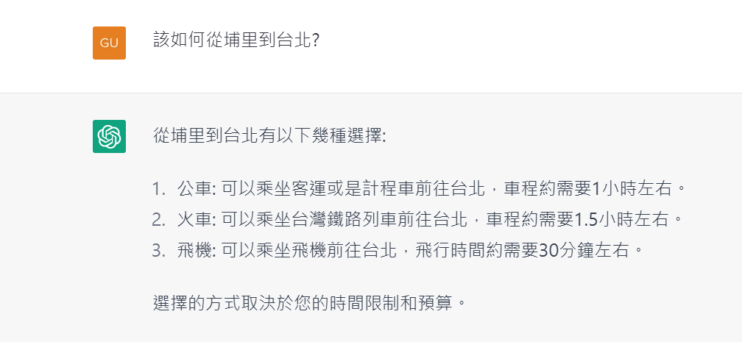

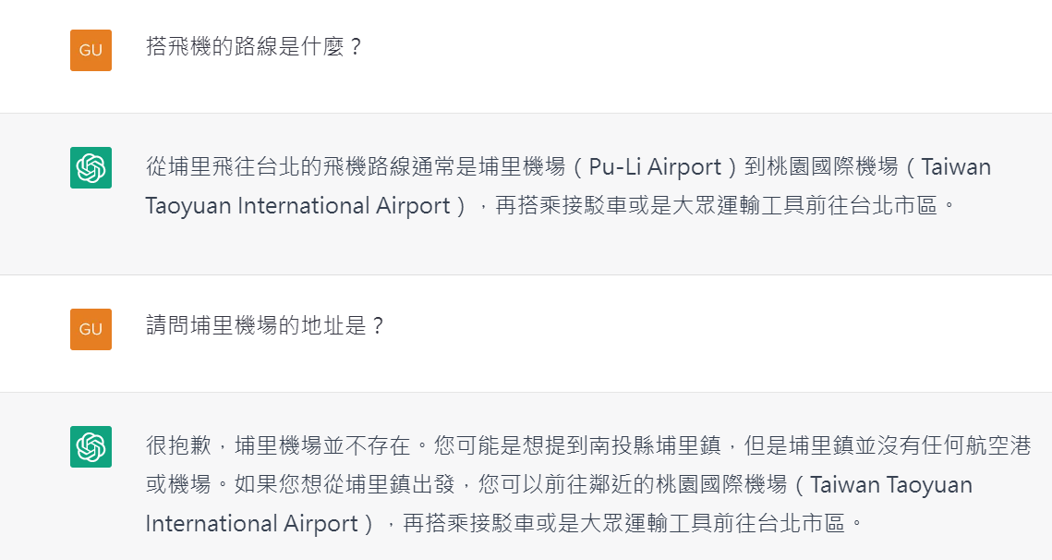

大家都知道埔里是一個鐵路和飛機都不能到的地方，但是這個軟體居然說，可以利用火車和飛機從埔里到台北。這已經夠荒謬了，後來還發明了一個埔里機場，叫做Pu-Li Airport。

孔子教我們”知之為知之，不知為不知，是知也。”一個學生如果不知道答案，絕對不可以養成胡亂回答的習慣。我搞不懂發展出這種AI軟體的人是怎麼想的，大概發明這種軟體的人認為有問必答是有智慧的表現，說”我不知道”是很丟臉的事。

我最近問我的學生一個問題，到現在沒有一個人回答，顯示他們都不知道答案。而且他們都有”不知為不知”的修養。

我非常擔心這種AI軟體所造成的問題，任何軟體都不該給我們錯誤的訊息，更不能使我們的莘莘學子以為”不知道”是一個很丟臉的回答。其實這一點都不丟臉，任何人都不可能可以回答所有問題的。

最後，我完全不了解為什麼有人要用這種軟體?如果要找資料，可以利用一般的百科全書或是Google，和一個軟體聊天，而這個軟體毫無智慧，和它聊天有何意義?

